Začíname s násobením 3.D
Meno a priezvisko: ......................................

1. Každú skupinu jabĺk rozdeľ na dve rovnaké časti.
Ukážem vám, ako budeme deliť.
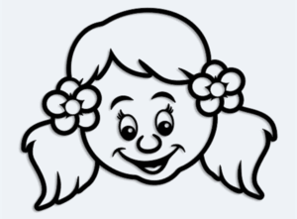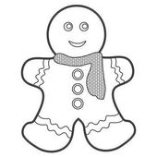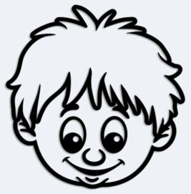

Deti dostanú po 3 medovníky.

Deti dostanú po _____________.

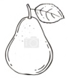
Deti dostanú po _____________ 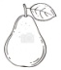.

Deti dostanú po _____________ .
2. Trom skupinám detí spravodlivo rozdeľ:
a) 6 lôpt b) 9 šarkanov c) 15 jabĺk d) 3 guľky
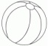 |  | 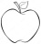

_________________  _________________  _________________ | _________________  _________________  _________________ | _________________  _________________  _________________ | ______________  ______________  ______________

3. Zapíš, ako zaplatíš danú sumu.
10 c
20 c
30 c = +

40 c =  60 c =  80 c =  90 c =  70 c =  100 c =  10 c = | ________________________________  ________________________________  ________________________________  ________________________________  ________________________________  ________________________________  ________________________________

